Puerta de Acero

Pagos Ver Todos

Version 1.1

Revision History

|  |  |  |  |
| --- | --- | --- | --- |
| **Date** | **Version** | **Description** | **Author** |
| 11/Febrero/19 | 1.0 | Caso de uso: Pagos Ver Todos | Luis García |
| 23/Mayo/19 | 1.1 | Caso de uso: Pagos Ver Todos | Luis García |
|  |  |  |  |
|  |  |  |  |

Table of Contents

1. Use-Case Name 3

1.1 Brief Description 3

2. Flow of Events 3

2.1 Basic Flow 3

2.2 Alternative Flows 3

2.2.1 < First Alternative Flow > 3

2.2.2 < Second Alternative Flow > 3

3. Special Requirements 3

3.1 < First Special Requirement > 3

4. Preconditions 3

4.1 < Precondition One > 3

5. Postconditions 3

5.1 < Postcondition One > 3

6. Extension Points 3

6.1 <Name of Extension Point> 3

Pagos Ver Todos

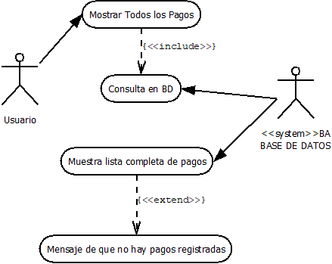

# Use-Case Name

## Brief Description

Pantalla en donde se podrán ver todos los pagos de los inquilinos por parte de los usuarios, sean operativos o administradores.

# Flow of Events

## Basic Flow

El usuario administrador u operativo podrá consultar todos los pagos de los inquilinos en la base de datos, dando clic en el botón ver todos.

Al dar click al botón ver todos deberá desplegarse una Ventana o notificación en la cual se muestren todos los pagos registrados en el Sistema de manera ordenada

## Alternative Flows

# Special Requirements

## Estar autenticado correctamente en el Sistema.

# Preconditions

## Cualquier usuario podrá ingresar a la pantalla de pagos sin importar si es administrador u operativo.

## Estar en la pantalla de administración de pagos.

# Postconditions

# Extension Points

## <Name of Extension Point>